2020-2021 Eğitim-Öğretim Yılı ..................... Ortaokulu Fen Bilimleri Dersi
8.Sınıf 1. Dönem Sonu Yazılı Sınavı Soruları
Adı/Soyadı: Sınıfı: 8/A Numarası: Puanı:

1) Aşağıda verilen gündelik hayattan örneklerin hangi tür değişime örnek olduğunu X işaretini kullanarak işaretleyiniz.(1x10=10 puan)

Gündelik Hayattan  Örnekler | Fiziksel Değişim | Kimyasal Değişim
Çayın içerisine attığımız şekerin bir süre sonra çayın içinde kaybolması
Gümüş kolyenin açık alanda bir süre sonra kararmaya başlaması
Naftalinin süblimleşmesi

Gökkuşağının oluşması

Suyun elektroliz edilerek Hidrojen ve Oksijen'e ayrıştırılması
Bir eğlencede havada havai fişeklerin patlatılması
Fındıkların havanda dövülerek küçük fındık tanelerine dönüştürülmesi
Sonbahar mevsiminde ağaç yapraklarının sararması
Pencereye yanlışlıkla top atan çocuğun camı kırması
Sobaya atılan odun ve kömürlerin yanması
2) (5 puan)

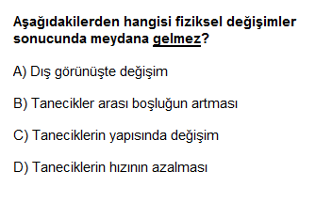
3) (5 puan)
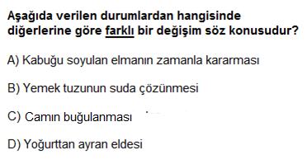

4) Aşağıdaki tabloda bazı özellikleri verilen elementlerin bu özelliklerinden yola çıkarak hangi element sınıfına ait olduklarını tablonun son sütunundaki ilgili boşluklara yazınız. (1x10=10 puan)

Elementin Adı | Atom No. | Periyodik Cetveldeki Yeri | Belirgin Bir Özelliği | Elementin Sınıfı
Hidrojen | 1 | 1.periyot 1A Grubu | Tel ve levha haline gelmez
Helyum | 2 | 1.periyot  8A Grubu | Oda sıcaklığında gaz halindedir.
Silisyum | 14 | 3.periyot  4A Grubu | Güneş panellerinde kullanılır.
Magnezyum | 12 | 3.periyot  2A Grubu | Isıyı ve elektriği iyi  İletir.
Bor | 5 | 2.periyot  3A grubu | Nükleer santrallerde  Kullanılır.
Oksijen | 8 | 2.periyot  6A grubu | Molekül yapılıdır.
Sodyum | 11 | 3.periyot  1A Grubu | Atomik yapılıdır.
Neon | 10 | 2.periyot 8A Grubu | Kararlı yapıdadır.
Alüminyum | 13 | 3.periyot 3A Grubu | Tel ve levha haline gelir.
Berilyum | 4 | 2.periyot  2A Grubu | Yüzeyi parlaktır.

5) (5 puan)

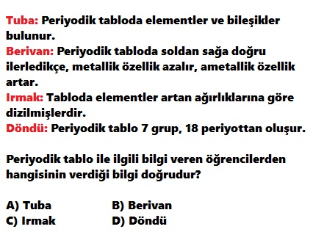

6) (5 puan)

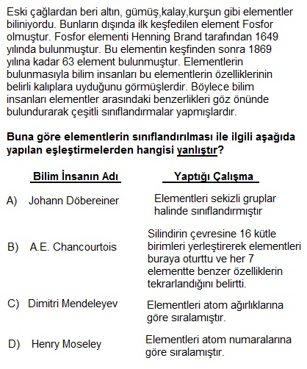
7) Katı, sıvı ve gaz basıncının gündelik hayatımızda ve teknolojideki kullanım alanları ile ilgili aşağıdaki tabloyu ''X'' işareti kullanarak doldurunuz.(1x10=10 puan)

KULLANIM ALANI | KATI BASINCI | SIVI BASINCI | GAZ BASINCI
Çivilerin uçlarının sivri yapılması
Hidrolik frenler
Otomobillerdeki hava yastıkları
İş makinelerinin paletlerinin geniş yapılması
Otomobil tamirhanelerinde hidrolik liftler
Lastik şişirme

Traktörlerin geniş lastikli olması
İtfaiye merdivenleri
Belediye otobüslerinin açılıp kapanması
Barometre

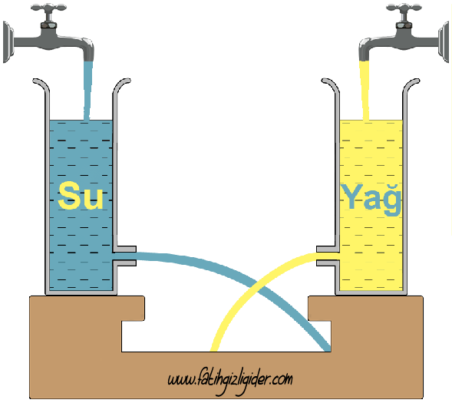8)

Seda altlarında delik olan iki özdeş kaptan birine su, diğerine ise yağı aynı seviyede dolduruyor. Delikleri açtığında fışkıran sıvı miktarlarını şekildeki gibi gözlemliyor.
Seda suyun yoğunluğunun yağın yoğunluğundan büyük olduğunu bildiğine göre sadece bu deney ile ;
I. Sıvı basıncı sıvının yoğunluğuna bağlıdır.
II. Derinlik arttıkça sıvı basıncı artar.
III. Sıvının yoğunluğu arttıkça sıvı basıncı artar.
bilgilerinden hangisine ya da hangilerine ulaşır?(5 puan)

A) Yalnız I B) I ve II
C) I ve III D) I, II ve III

9) (5 puan)

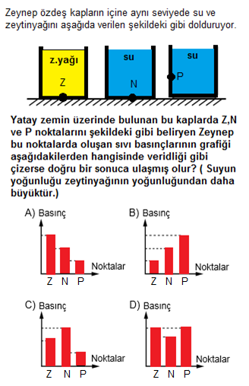

10) Aşağıda özdeş küplerden oluşturulan cisimlerle ilgili verilen cümlelerde koyu renklerle yazılan ''büyüktür'' ve ''küçüktür'' ifadelerinden cümleyi doğru hale getireni yuvarlak içine alarak işaretleyiniz. (2x5= 10puan)

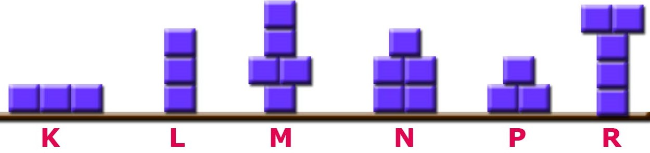

- K cisminin yüzeye uyguladığı basınç, L cisminin uyguladığı basınçtan daha büyüktür / küçüktür.
- M cisminin yüzeye uyguladığı basınç, L cisminin uyguladığı basınçtan daha büyüktür / küçüktür.
- L cisminin yüzeye uyguladığı basınç, R cisminin uyguladığı basınçtan daha büyüktür / küçüktür.
- K cisminin yere değen yüzey alanı, N cisminin yere değen yüzey alanından büyüktür / küçüktür.
- R cisminin ağırlığı, L cisminin ağırlığından büyüktür / küçüktür.

11) (5 puan)
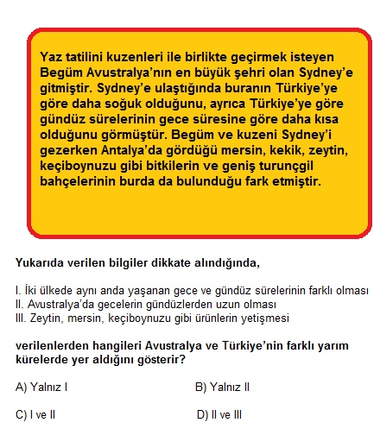

12) (5 puan)

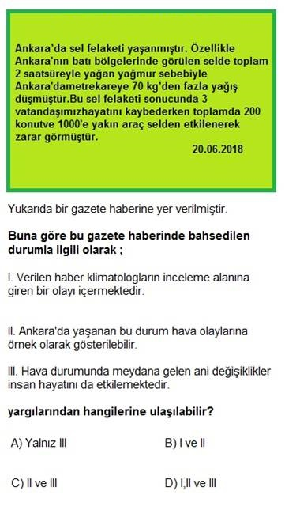

13) (5 puan)

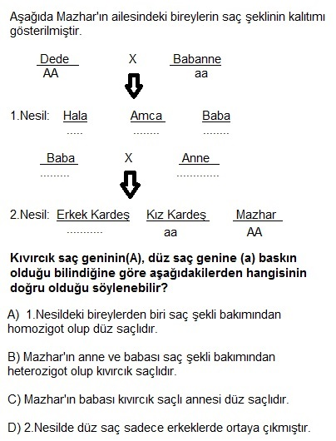

14) (5 puan)

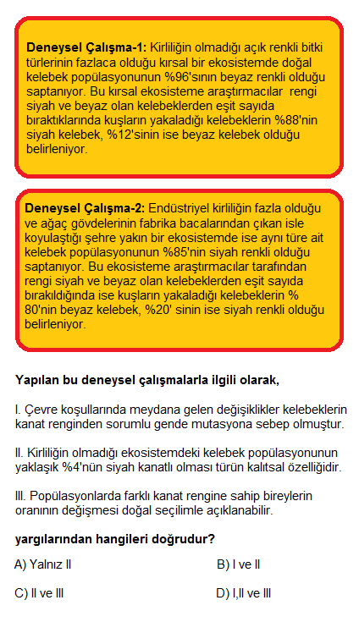

15) (5 puan)

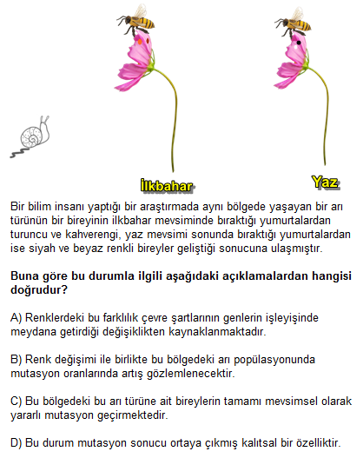

16) (5 puan)

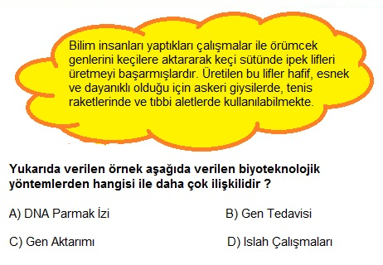

Sınav süresi 40 dakikadır.
Soruların puan değerleri yanlarında belirtilmiştir.
Başarılar dilerim.

......................................
Fen Bilimleri Öğretmeni

Daha fazla yazılı sorusu ve evraka https://www.facebook.com/groups/fenkurdu
öğretmen grubumuzdan ulaşabilirsiniz.

